Uitnodigen leerlingen (uiterlijk de dag vóór je mentorles)
- Voorbereiding: zorg voor een digitale lijst van leerlingnamen en mailadressen.
- Ga nu zelf naar jouw portfolio-template in het team ‘<locatie> portfolio’ in Wikiwijs Maken.
- Ga naar de tab ‘eigenschappen’ en scroll naar beneden tot je bij het deel ‘leerlingarrangement’ bent.
- Klik op het plusje achter ‘leerlingen’
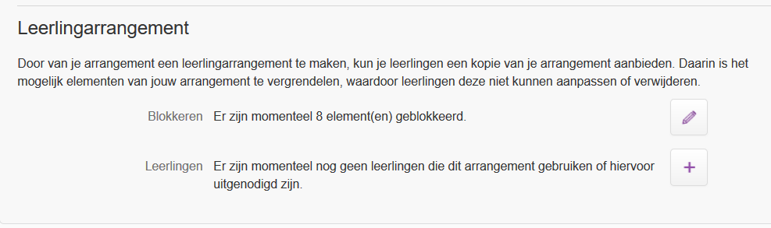
- Vul nu van de leerlingen uit jouw klas de naam en het Hooghuis-mailadres in. Dat gaat het snelst d.m.v. ‘knippen en plakken’ vanuit bijvoorbeeld een overzicht in Excel.
- Klaar? Klik dan op ‘verstuur uitnodiging’
- Jij ziet zelf precies welke leerlingen je hebt uitgenodigd.
- De leerlingen ontvangen nu in hun (Hooghuis) schoolmail een uitnodiging voor een eigen versie van het digitaal portfolio.

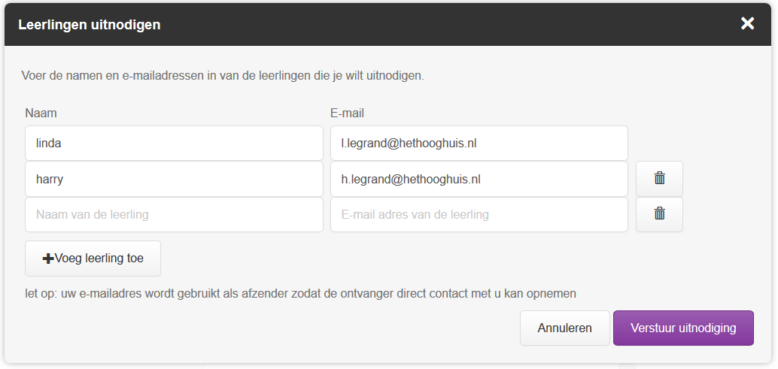

Opstarten portfolio voor de leerling (in de eerste mentorles)

Opmerking:
(Nieuwe) leerlingen moeten hun schoolmail geactiveerd hebben.

Activeren account leerling Wikiwijs Maken (door leerling, in de les)
- Leerlingen melden aan bij SOMtoday (via de website: kies in het roze blok voor SOMtoday) en gaan dan in een nieuw tabblad naar http://maken.wikiwijs.nl.
- Eenmalig wordt nu aan de leerling gevraagd in Wikiwijs hun naam en (school)mailadres op te geven. Zij ontvangen dan in hun schoolmail een bevestigingslink. Voor de leerling is een aparte handleiding gemaakt.
- Klikt de leerling op de link in de mail, dan hebben zij daarmee hun Wikiwijs account geactiveerd.

Activeren leerlingarrangement (door leerling, in de les)
- Laat de leerlingen naar http://maken.wikiwijs.nl gaan en zich aanmelden.
- Laat ze daarna in dezelfde browser aanmelden op hun schoolmail. De leerlingen hebben een mail ontvangen met de volgende strekking:
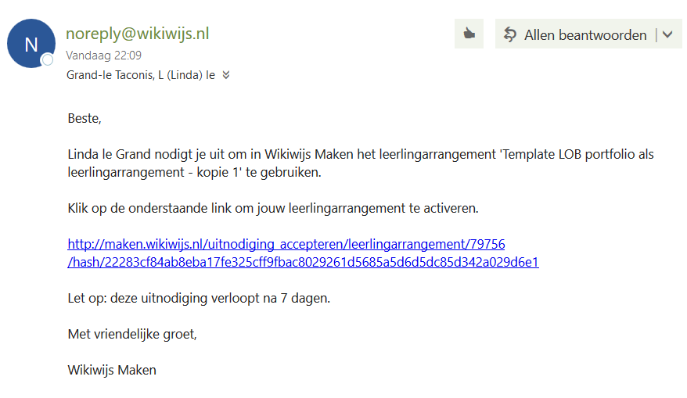
- Verzoek de leerlingen om op de link uit de mail te klikken om het leerlingarrangement te activeren. Opmerking: de link blijft 7 dagen geldig. Heeft een leerling binnen die tijd niet gereageerd , dan zal de docent een nieuwe uitnodiging moeten aanmaken en versturen.
- Heeft een leerling geaccepteerd dan zie je dat als docent bij het blok ‘leerlingarrangement’:
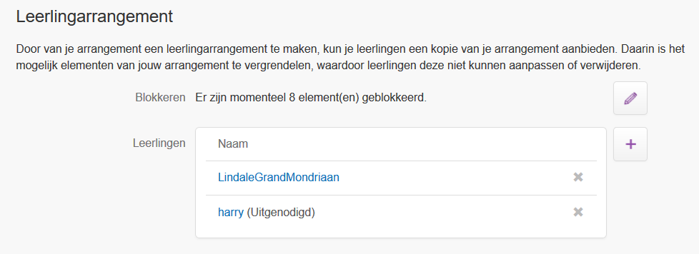
Uitnodiging geaccepteerd
- Na klikken komen de leerlingen direct terecht in het eigenschappentabblad van het arrangement.
- Laat de leerlingen in dit tabblad direct de naam van het arrangement aanpassen. Stel voor dat ze het arrangement de naam “Digitaal portfolio <naam leerling> geven. Dat staat mooi als titel én het is voor jezelf handig:
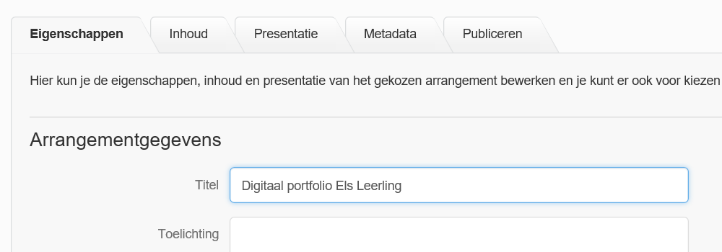
Verander in het tabblad ‘eigenschappen’ de titel van het portfolio. Geef het je eigen naam
- Klaar? Dan bewaart de leerling de wijzigingen door onderin het scherm te klikken op ‘wijzigingen opslaan’

Intern publiceren (door leerling, in de les)
- Laat de leerlingen nu naar het tabblad ‘publiceren’ gaan
- BELANGRIJK. Laat de leerlingen hier ‘voor privé gebruik publiceren’ aanklikken.
- Laat ze daarna onderin het scherm op ‘publiceer’ klikken.
- Vervolgens dienen de leerlingen te klikken op ‘ik ga akkoord met de gebruiksvoorwaarden’

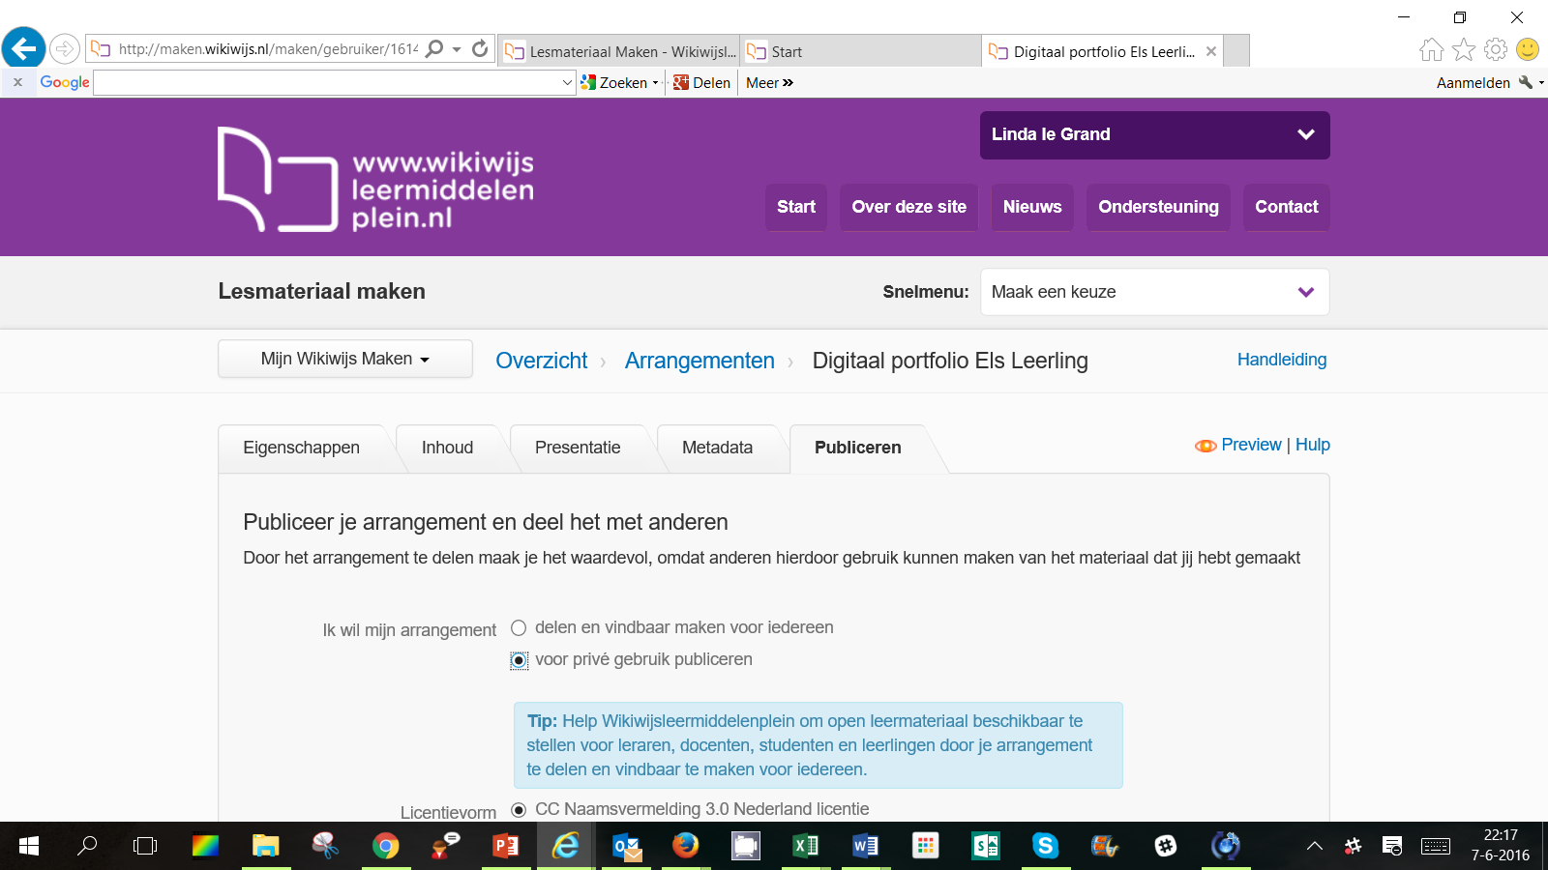

Doorgeven link (door leerling, in de les)
Nadat de voorwaarden zijn geaccepteerd wordt de link zichtbaar die de leerlingen kunnen doorgeven.
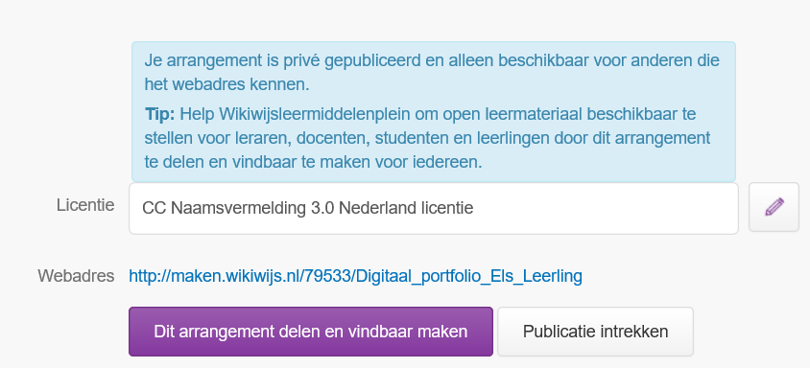
- Laat de leerlingen op deze link klikken. Zij zien dan hoe het (nog bijna lege) portfolio eruit ziet. Laat de leerlingen de link naar het portfolio uit hun browser kopiëren.
Op de eerste pagina van het portfolio zien de leerlingen een link met als tekst: ‘klik hier om de link naar je portfolio door te geven’. De leerlingen bereiken dan een invulformuliertje zoals hieronder:
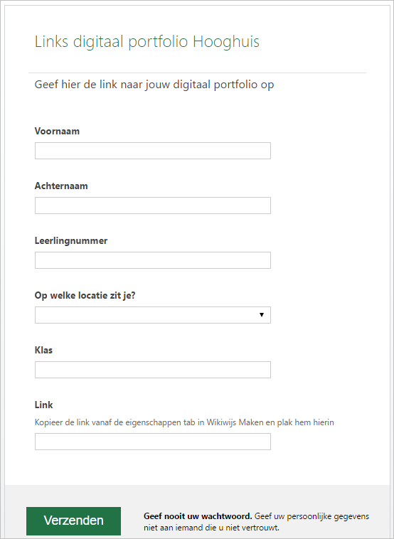

Laat de leerlingen het formuliertje invullen en de link naar hun portfolio onder het kopje link plakken.

OPMERKING
Leer de leerlingen direct dat ze een kopie van hun portfolio kunnen maken. Als zij dit doen, zijn zij in ieder geval beveiligd tegen het per ongeluk verwijderen van hun portfolio. Zij moeten de kopie wel regelmatig vervangen door een nieuwe versie om te zorgen dat deze up-to-date blijft.

